**关于最近的诗词大会，网上很有一些争论。乍看起来，这种争论好像有点莫名其妙。孩子们背一背诗词，培养一点对文字的美感，有什么不好呢？为什么会有人对此不满呢？**

**其实这些争论的关键问题不在于背诵诗词上，而在于有人给这种活动附加了太多的意义，而这种意义是它承载不了、也不应该承载的。现代人，尤其是现代的家长，对诗词有许多幻觉，对传统文化也有许多幻觉，这些幻觉投射到了孩子身上，就有了超出背诵之外的意义。**

**而这种意义我觉得颇成问题。**

**一**

**这几年，每隔一段网上都会爆出一篇现代人写的“巨有才的文言文”。那些文言文大多写得极其生硬扭捏，有些读起来甚至让人觉得尴尬，但是网上还是一片叫好。我觉得这就是因为大家对古代文体有种误会，莫名其妙地觉得它们必定高大上。**

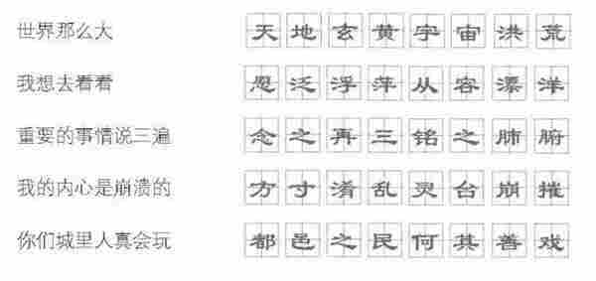

**▲ 资料图：文言版网络流行语**

**这种误会有时会培养出一种搔首弄姿的文字恶趣味。就像我在网上看过一段话，它说“看看这个对比，就知道古文是多么优美了”，什么对比呢？现代文的“世界这么大，我要去看看”，怎么比得上“天高地阔，欲往观之”？现代文的“主要看气质”，又怎么比得上美不胜收的“请君莫羡解语花，腹有诗书气自华”？**

**其实这种比较完全是错的。“世界这么大，我要去看看”这句话虽然现在被用滥了，但它本身还算是不错的文字，有打动人的力量。“天高地阔，欲往观之”相比之下则糟糕的多，透着一股矫饰的味道。至于“请君莫羡解语花，腹有诗书气自华”就更烂了。这是一句凑出来的诗。苏东坡的原诗“粗缯大布裹生涯，腹有诗书气自华”是很好的，但把它拆开了，硬和“解语花”按在一起，就像燕尾服下面套了个老棉裤，怎么看怎么别扭。我想，现代专栏作者如果把这样的话放在文章里，文章多半是会被编辑枪毙的吧。**

**那为什么网友们会一边倒地说这些话“美翻了”呢？这就是我们对古诗词的错觉，或者说，是我们对语言本身的一种错觉。**

**二**

**杨早先生写过一篇文章《少年人，背个诗词算什么本事？》，意思是这些少年只会背诗，不会写诗，算个什么本事？其实我的看法倒是相反的。我觉得现代人完全可以背背诗词、读读古文，但却没有必要去写什么诗词古文。**

**这么说肯定会有人反对：我写点诗词碍着你什么了？当然不碍我什么。作为一个个人爱好，古诗词和文言文当然可以写。爱好只要不妨碍他人，就是私事，轮不着他人去指手画脚。但如果把它当成一种值得推广的活动，那我就会反对了。**

**文体有兴废，这是没有办法的事情。就像后来的律诗也是从四言诗、楚辞、五言诗等一步步演变而来，非要扭转这种文体的演变，在历史上是从来没有成功过的。更何况进入现代社会以后，文字和语言有了一个天翻地覆式的变革呢。古诗词的文体形式，已经没有办法描述现代人的生活，它只能处于一种失语的状态。现代人写古体诗，可以写“轩窗”，写“雕鞍”，写“琵琶”，大家看了都觉得很正常。但是如果我写“空调何泠泠”，或者“燕女抚钢琴”，大家就会觉得别扭，觉得像打油诗。为什么琵琶可以入诗而大提琴很难呢？要知道，琵琶和大提琴一样，都是外来的乐器啊。在我看来，这种差别只能说明一件事，那就是这种文体已经失去了吸纳新事物的能力。即便是热爱这种文体的人，也难以忍受它在新时代里可能呈现出的面貌。他们只能用古代的语言去描述古代的事物，然后力求吻合古人的情感。这样的东西，做的再精美也只是一个假古董，没有太大意义，何况大家还很难做得精美呢。**

**说到情感，当然有人可能会不同意：器物可能会有时代变化，但用那种文体抒发感情是没问题的啊。古人与今人的情感确实有很多共通之处，但是古诗词这种文体所能承载的情感模式，经过千百年的发掘之后，几乎已经形成了固定的套路，它所涉及到的意像也形成了套路，很难再有自由发挥的余地。**

**就像我在网上看到过一种说法。有人说为什么要学古诗词呢？因为你要是不学的话，见到美景就只会说：“我操真好看！我操真好看！”而人家就可以说：“落霞与孤鹜齐飞，秋水共长天一色”，可见诗词歌赋还是要学习的。其实，看见落霞只会说“我操真好看”，不是古文没学好而是语文没学好，而对着晚霞吟一句“落霞与孤鹜齐飞，秋水共长天一色”，也并没有真的高明到哪里去，无非是通过套路化的意像，表述一种套路化的意境。**

**我们吃牛肉不是为了学牛叫，我们学古诗词也不是为了像古人一样作文。如果我们不能古诗词中的美感和意境，转化为我们自己内在的感受，转化为自己活泼的语言，那我们再怎么背诵古诗词，也无非是把它们当成一件仅供把玩摩挲的玩具而已。说到底，我们学习诗词古文，还是要落实到活生生的现代语言里去。就像我们学习古代的文化，终究也是要落实到如何做一个更好的现代人。**

**三**

**那么，诗词到底应不应该背，传统文化到底应不应该学？**

**当然应该。孩子背几首“离离原上草”，或者翻一翻论语，我想再偏激的论者也不会反对的吧。问题只在于我们用什么样的态度去学。**

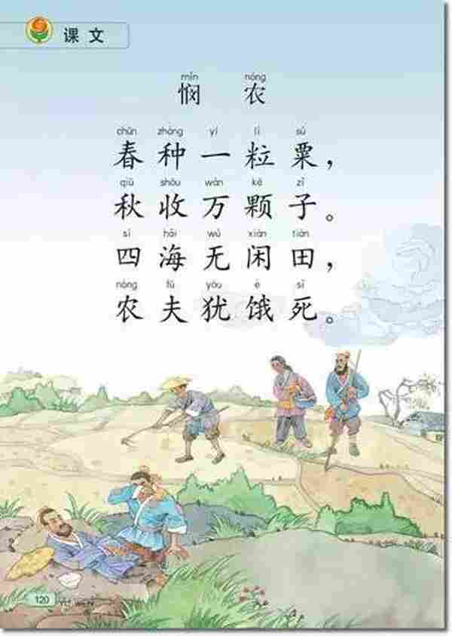

**▲ 资料图：小学课本里的古诗**

**读古文背诗词，对掌握现代语言有没有帮助？应该还是有的。但是这种帮助是曲折的，甚至可以说是次要的。掌握好现代语言，毕竟要靠大量读写现代文来实现。如果我们硬要将古代诗词嵌到现代人的文字里去，给自己弄个“请君莫羡解语花，腹有诗书气自华”，学的一身自怜的毛病，自以为雅得不得了，那么真的还不如不学。我们不去邯郸观摩，最多学不会走邯郸步，但走路还是会的，不至于爬着回家。**

**语言是这样，思想也是这样。古代很多聪明人面对他们那个时代的问题，想出了一些办法，提出了一些理论。我们当然可以借鉴一下他们思考问题的方式，但倘若以为我们现代人解决不了的问题，可以从他们那里找到答案，那真是一厢情愿了。至于有人梦想从古人的书里，找到培养现代理想人格的办法，就更是无稽之谈了。我们可以去缅怀古人值得缅怀之处，我们可以学习古人值得学习之处，但是我们不可能借传统之名把他们召唤出来。我记得小说《牛虻》里曾说过一句话：还魂的鬼是丑恶的。**

**仔细想来，异议者们对诗词大会之类的风潮，也许是有点反应过敏。但是这种过敏的背后有种真实的忧虑，那就是我们不能把推重传统文化当成贬低现代、否定未来的一种手段。**

**而要想毁掉一件文化品，最快捷的办法也不是遗忘，而是捧杀。**

**少年人，背个诗词算什么本事？弘扬传统文化就靠背背背吗？**

**2017-02-10 杨早**[**早就说过**](http://mp.weixin.qq.com/s?__biz=MjM5MzAxMzY4MQ==&mid=2654339342&idx=1&sn=8966944b86425387b5cb03a4b0094beb&chksm=bd5f2bd08a28a2c6ab1480b598c4dfe9aaff971df93a80d53a4d3b74bbeec83cc08b7536af17##)

**《中华诗词大会》与武亦姝突然就火了。**

**在下表示莫名其妙，站在原地摊手：少年人，背个诗词算什么本事？**

**是不是全国的父母都把自己过年的梦想投射在上面：在一大堆亲戚朋友面前，拉出个熊孩子来，背唐诗背宋词，一首接一首，不打嗑巴也不念错字。七天一片表演梦，赢得“真有出息”名。**

**十年前，一班同事去箭扣玩。晚上在农家吃饭，有师长临时提议玩“飞花令”，因为各专业的人都有，用了最普通的“花”“红”两个字。一桌十余人，走了八九轮，撑到最后的都是年轻人，学古代文学的有，也有现代文学、当代文学、比较文学的。有位研究宋元文学的老先生脸上有点挂不住，直嚷嚷：**

**“不对不对，怎么回事？你们一定是昨天就知道这事，有准备吧？”**

**其实真没有准备，无非是拳怕少壮，年轻人心思简单，记性好，反应也快，“飞花令”不就靠这两样么？现在你让我去跟下一代PK，我经常连到嘴边的人名都说不出来，只能是输输输。**

**再把时间提前十多年，我念初中的时候，曾经痴迷围棋，痴迷到背谱的地步，然而并没有什么用，下棋还是经常被虐成渣渣。**

**年轻人的文化偏好，都很舍得下工夫，也有工夫可下。背诗词只是其中一种文化偏好，还有打游戏打得棒的，看动漫看得好的，写程序写得溜的，萝卜炒青菜，各人心中爱。电视台做节目聚众消费一下，也无可厚非。但非要把某种爱好抬高到“弘扬传统文化”的地步，反而就漏洞百出。**

**汪曾祺写过一篇小说《金冬心》。金冬心就是金农，“扬州八怪”之一。他被请去赴宴，是扬州第一大盐商程雪门给新任两淮盐务道铁保珊摆的接风宴。席上，铁保珊提议玩“飞红令”——跟飞花令差不多，各人说一句或两句古人诗词，要有“飞、红”二字，或明嵌、或暗藏，都可以。**

**场面很热闹：**

**他自己先说了两句：“花谢花飞飞满天，红消香断有谁怜？”有人不识出处。旁边的人提醒他：“《红楼梦》！”这时正是《红楼梦》大行的时候，“开谈不说《红楼梦》，纵读诗书也枉然”，不知出处的怕露怯，连忙说：“哦，《红楼梦》！《红楼梦》！”下面也有说“一片花飞减却春”的，也有说“桃花乱落如红雨”的。有的说不上来，甘愿罚酒。也有的明明说得出，为了谦抑，故意说：“我诗词上有限，认罚认罚！”借以凑趣的。**

**轮到主人程雪门，盐商真的是“诗词上有限”，说了一句“柳絮飞来片片红”。满堂哗然，一是没有出处，二是柳絮怎么可能是红的？**

**正在众声喧哗，程雪门紫涨面皮，无地自容之际，金冬心出场了：**

**“诸位莫吵。雪翁此诗有出处。这是元人咏平山堂的诗。”然后念出全诗：**

**廿四桥边廿四风，凭栏犹忆旧江东。**

**夕阳返照桃花渡，柳絮飞来片片红。**

**大家，一听，全都击掌：“好诗！”**

**“好一个‘柳絮飞来片片红’！妙！妙极了！”**

**“如此尖新，却又合情合理，这定是元人之诗，非唐非宋！”**

**“到底是冬心先生！元朝人的诗，我们知道得太少，惭愧惭愧！”**

**“想不到程雪翁如此博学！佩服！佩服！”**

**——像不像《中华诗词大会》？**

**第二天，程雪门让人给金冬心送去一千两银子。**

**这也是我们的传统文化。一是金冬心的捷才，能把一句不通的诗句诌通；二是官场商场上的面子工程，以及由此衍生的利益交换。**

**我们这个民族，不知是不是因为在远古就产生了“巫史”的传统，巫师的角色被史官代替，于是以历史为宗教，于记忆力有一种谜之崇拜。汉代开始的今古文经之争，源头就在于是采信伏生等人凭记忆写下来的今文经书，还是信奉“鲁恭王坏孔子宅”等处得到的古文经书。现在去北京国子监，还能看到一套“世界上最重的书”，是清代生员蒋衡楷书抄写的《十三经》，献给乾隆，乾隆命石刻留于太学。而在民间传说中，总说这套经是蒋衡默写出来的，所以珍贵——记忆力强真是自带魅力光圈。**

**具体到考试，尤其是文科（近代之前全是文科），那就是出题者与考生记忆力的大博弈。朱元璋农民出身，要求八股出题局限在《四书》范围内，其实是偏帮一下买不起更多书的草根们。然而百余年下来几乎《四书》几乎每一句都有范文，都能背诵应考，考官们绞尽脑汁，发明了“截搭题”，就是上一句尾接下一句头，像“学而时习之，不亦说乎”“有朋自远方来，不亦乐乎”就可以出题为“亦说乎，有朋”，这篇文章让苏有朋来写他也抓瞎。至于上一章搭下一章，这本书搭那本书，就更是胡话大全，无非是最后决出晋级者（进士）与冠军（状元），很像知识性综艺节目的玩法。**

**大家有没有发现《中华诗词大会》的男女比例相当悬殊？唉，当年高考我就体会过这种痛，有些女同学真的能把整本教材连同注解全背下来。念高中时我是历史科代表，但往往会在这种题上输给女同学，比如：**

**东非肯尼亚原始人化石发现于____年。**

**博南帕克神庙发现于____年。**

**这两道题当时快把我气疯了，居然有女同学能答出来！这一辈子我都不会忘记这两个数字。**

**问题是光靠背背背，能济得甚事？中学生跟博南帕克神庙较劲的意义何在？我们这个社会是缺记忆力，还是缺创造力？前面说到痴迷围棋，这方面金庸先生是我的偶像。他不但肯花一千万日元买古棋盘，还把陈祖德、林海峰这些国手请到家里长住，还拜聂卫平、王立诚为师，颇有段祺瑞执政的风范。而他下棋也跟段祺瑞一样，爱而不精。好像是王立诚说过，金庸下棋不爱算，是典型的“文人棋”。然而——**

**阿尔法狗一出，讲求算路的“胜负师”团灭，反而是“求道派”“文人棋”不怕这条狗，因为他们追求棋形美观，棋路飘逸，我就不信阿尔法狗能理解什么是美观和飘逸。**

**金庸小说《鸳鸯刀》里面有个镖头“铁鞭镇八方”周威信，这人的特长便是记性好，记得无数条诗词成语，不，江湖俗语。现实生活每出一道题，他就能马上答出来。短短一场打斗，他的脑海中便掠过了十几条“江湖上有言道”：**

**江湖上有言道：“真人不露相，露相不真人。”**

**江湖上有言道：“小心天下去得，莽撞寸步难行”**

**江湖上有言道：“善者不来，来者不善。”**

**江湖上有言道：“宁可不识字，不可不识人。”**

**江湖上有言道：“只要人手多，牌楼抬过河。”**

**江湖上有言道：“相打一蓬风，有事各西东。”**

**江湖上有言道：“晴天不肯走，等到雨淋头。”**

**江湖上有言道：“行家一伸手，便知有没有。”**

**江湖上有言道：“做贼的心虚，放屁的脸红。”**

**然而真的没什么用，打不过还是打不过，只能靠师叔救命，所以太师叔风清扬教育令狐冲道：**

**“五岳剑派中各有无数蠢才，以为将师父传下来的剑招学得精熟，自然而然便成高手，哼哼，熟读唐诗三百首，不会作诗也会吟！熟读了人家诗句，做几首打油诗是可以的，但若不能自出机杼，能成大诗人么？”**

**靠背背背就能弘扬传统文化么？还“满足了大家对古代才女的所有幻想”，你家的古代才女都是21世纪穿越过去的吧？那些说看了《中华诗词大会》“才知道诗词这么有趣”的，知不知道清末民初上海有一种“诗谜”的玩法？摆摊者列出一句罕见的古诗，挖去其中一个字，然后列出四个字的选项，你可以随便押一个字，买定离手，通吃通赔。以何为正误依据？他拿出一本古书来——这是他前天到城隍庙找高手刻印做旧的。当时上海滩啊，为这个游戏疯魔，多少人自负才学，输得倾家荡产，纷纷跳进黄浦江当浮尸——诗词是不是很有趣啊？民国的传统文化那么昌盛，一定跟诗词游戏风行有关吧？**

**下面两段是用来堵嘴的：**

**有人一定会说：“只是个电视娱乐节目嘛，何必这么较真？”不扯传统文化，不扯中华文明，不写什么《想看更多的武亦姝？中央文件大力支持》，我根本不看不关心。如果武亦姝后来跟着《弟子规》，又上演“神童报国”那一套，那就得掰扯掰扯——插一句，武亦姝用“一簑烟雨任平生”来形容自己，也没个成年人出来，基于传统文化指指谬：“少年人发悲凉之音，于己不吉，于国不祥”，用“为赋新词强说愁”比较合适吧。**

**又有人会说：至于这节目还是让人亲近古诗词，比什么什么晚会总强过许多吧。嗯，你们为于丹辩护时，也是这么说的。你们这么热爱传统文化，总该知道孔子说过一句“恶紫之夺朱”吧？为啥孔夫子不说恶丹之夺朱，恶青之夺朱，非要跟紫色过不去呢？孔安国说了，因为“紫”是“朱”与“黑”混合的“间色”，近于朱而非正色。所以啊，这些貌似清流，实则有寄生虫的桶装水，才是该使劲挑挑毛病的吧。**

**最后奉送一个小故事：我有一位世伯，大陆去台湾的官二代。他两个女儿都在委内瑞拉长大。有一次跟他聊，问他这个钱穆的学生怎样让女儿保持对中国传统文化的联系？他说，每次写信，都会要求女儿解答问题，不是背唐诗宋词，是配合阅读解答问题，比如她们在读《西游记》，世伯就出题曰：**

**1.《西游记》中的道人，喜欢穿“多耳麻鞋”，请查找资料，画出多耳麻鞋的样式。**

**2.猪八戒被妖怪捉进洞里，捆成了“四马攒蹄式”，请画出四马攒蹄的图样，并回答古代捆人还有哪些样式？**

**被肯尼亚和博南帕克神庙虐过的我当时就泪奔了。啊啊，这才是我想了解与想象的中国传统文化不是吗？**